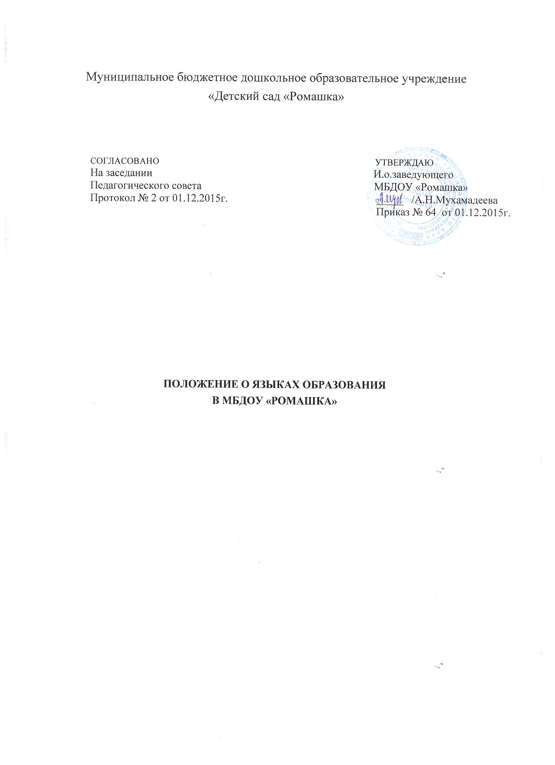

1. Настоящее Положение о языках образования в муниципальном бюджетном
дошкольном образовательном учреждении (далее – Положение) разработано в
соответствии с Федеральным законом от 29.12.2012 № 273-ФЗ «Об образовании в
Российской Федерации», законом Российской Федерации «О языках Российской
Федерации» от 25.10.1991г. № 1808-1.
2. Настоящее Положение определяет язык образования в муниципальном
бюджетном дошкольном образовательном учреждении «Детский сад «Ромашка»
(далее – МБДОУ «Ромашка»).
3. Право воспитанников на пользование государственным языком Российской
Федерации в МБДОУ «Ромашка» обеспечивается путем получения ими дошкольного
образования на русском языке.
4. Образовательная деятельность осуществляется на русском языке по основной
образовательной программе дошкольного образования МБДОУ «Ромашка»,
разработанной в соответствии с ФГОС ДО.
5. Право на получение дошкольного образования на родном языке из числа
языков народов Российской Федерации, а также право на изучение родного языка
из числа языков народов Российской Федерации в МБДОУ «Ромашка»
реализуется в пределах возможностей, предоставляемых системой образования,
в порядке, установленном законодательством об образовании.

